

计算机网络课程

实验报告

学 号 09019106

姓 名 牟倪

东南大学计算机科学与工程学院

二0 21 年 12 月

**目 录**

一、实验一：应用层实验 2

1.1 Wireshark抓包软件初探 2

1.1.1 使用显示过滤器 3

1.1.2 使用捕获过滤器 3

1.2 基于Wireshark抓包结果的HTTP协议分析 4

1.3基于Wireshark抓包结果的DNS协议分析 5

1.4测试curl命令（选做） 7

1.5基于telnet的get命令测试（选做） 8

1.6基于telnet的SMTP服务测试（选做） 9

1.7 测试tracert命令并解析其过程 11

1.7.1 tracert 的执行过程与原理 11

1.7.2 实验过程与结果 11

1.8 使用nslookup查询域名信息 12

1.8.1 直接查询 12

1.8.2 查询其它记录 12

1.9 心得体会 13

二、实验二：TCP协议分析 14

2.1建立TCP连接：三次握手 14

2.1.1 寻找三次握手数据包 15

2.1.2 分析三次握手数据包 16

2.2 结束TCP连接：四次挥手 17

2.2.1 寻找四次挥手数据包 18

2.2.2 分析四次挥手数据包 20

2.3 TCP报文格式分析 22

2.4 重置TCP连接：RST数据包 23

2.5 心得体会 23

# 一、实验一：应用层实验

1.1 Wireshark抓包软件初探

Wireshark是目前全球使用最广泛的开源网络数据包分析工具。通过Wireshark抓包，我们能够分析各层网络协议的性能、掌握通信主体的运行情况，确认带宽分配和时延大小、查看应用的快慢并改进优化，识别网络中存在的攻击或恶意行为、解决网络异常和故障。

Wireshark界面如图所示：

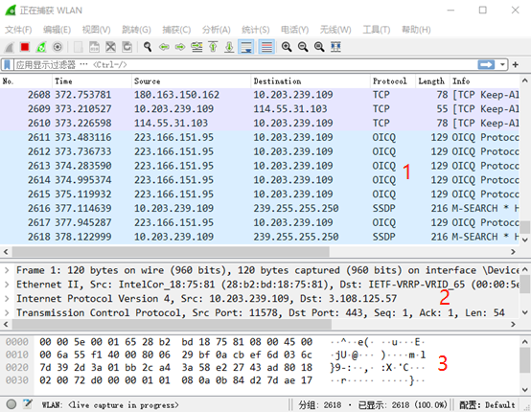

1号窗口展示的是wireshark捕获到的所有数据包的列表。注意最后一列Info列是wireshark组织的说明列并不一定是该数据包中的原始内容。

2号窗口是1号窗口中选定的数据包的分协议层展示。底色为红色的是因为wireshark开启校验和验证而该层协议校验和又不正确所致。

3号窗口是1号窗口中选定的数据包的源数据，其中左侧是十六进制表示右侧是ASCII码表示。另外在2号窗口中选中某层或某字段，3号窗口对应位置也会被高亮。

1.1.1 使用显示过滤器

在页面上端的“应用显示过滤器…”框内输入过滤语句，即可使用显示过滤器，Wireshark只会显示符合过滤条件的包。

以下为示例语句：

|  |  |
| --- | --- |
| 语句 | 含义 |
| tcp.port == 80 || udp.port == 80 | 80端口的数据包 |
| !udp | 不显示UDP协议数据包 |
| tcp.len == 0 | 长度=0的TCP数据包 |
| frame.time > 2021-12-17 | 帧到达时间晚于2021-12-17 |

1.1.2 使用捕获过滤器

捕获过滤器表达式作用在wireshark开始捕获数据包之前，只捕获符合条件的数据包，不记录不符合条件的数据包。

点开菜单栏的“捕获”，选择“捕获过滤器”，即可使用捕获过滤器。界面如下所示：

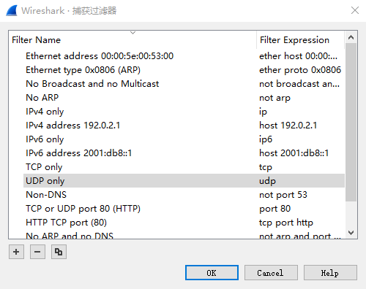

1.2 基于Wireshark抓包结果的HTTP协议分析

HTTP报文格式如图所示：

（请求报文）

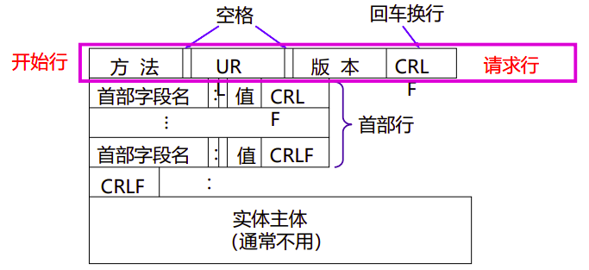

（响应报文）

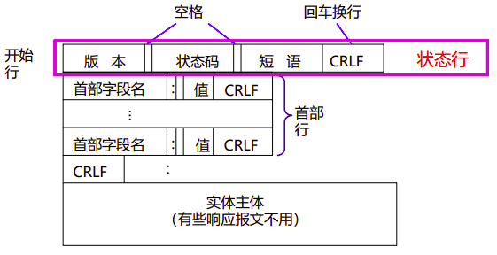

如图所示，这是一个捕获的HTTP数据包。

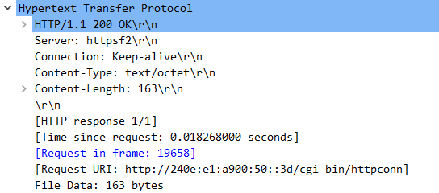

第一行为开始行，在响应报文中也被叫做状态行，由版本+状态码+短语组成。在这个包里，HTTP版本为1.1，状态码为200，短语为ok。

接下来为HTTP首部行。可以看出server信息，connection为keep-alive，content-type内容类型和相应的content-length等。

我们再捕获一个HTTP包：

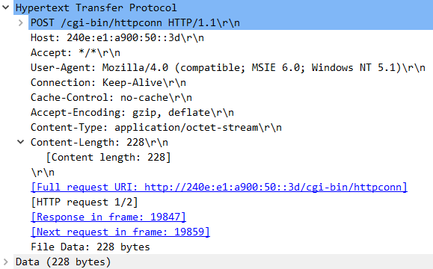

如图所示，这个包的首部有更多信息，证明HTTP首部是可变长的。

第一行为开始行，在请求报文中也被叫做请求行，由方法+请求资源的url+版本组成。在这个包里，方法为POST，url为/cgi-bin/htpconn，HTTP版本为1.1。

1.3基于Wireshark抓包结果的DNS协议分析

DNS报文格式如图所示：

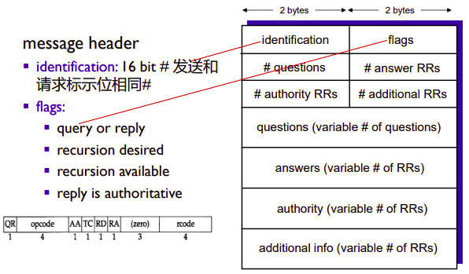

如图所示，这是一个捕获的DNS数据包。

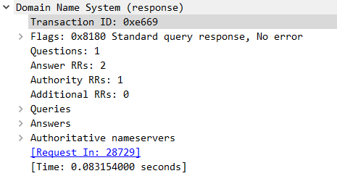

点开Flags，如图所示：

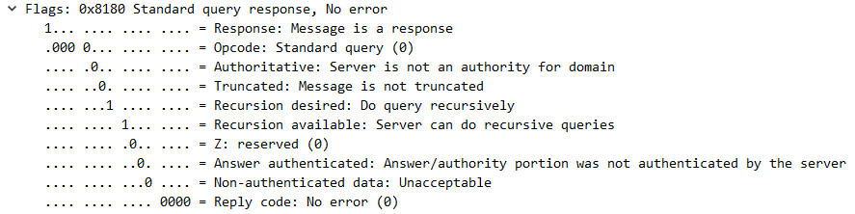

可以看出，该报文的性质为response，查询类型为standard query，AA位=0表示server不是authoritative server。

点开Queries和Answers，如图所示：

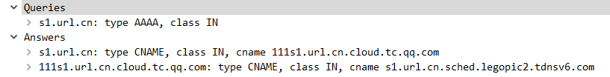

代表了查询的内容与相应的结果。

点开Authoritative nameservers，如图所示：

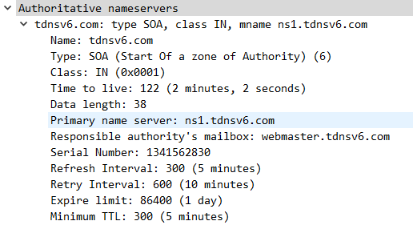

这应该是关于的Authoritative servers的信息。可以看出Authoritative servers的域名、TTL（本域名→IP地址映射信息保留时长）等。

1.4测试curl命令（选做）

curl（Command-line Uniform Resource Locator，命令行统一资源定位器）是使用命令行访问网页URL的工具 。Linux系统自带curl工具。

打开linux虚拟机，打开命令行，输入curl https://www.baidu.com，执行结果如下图所示：

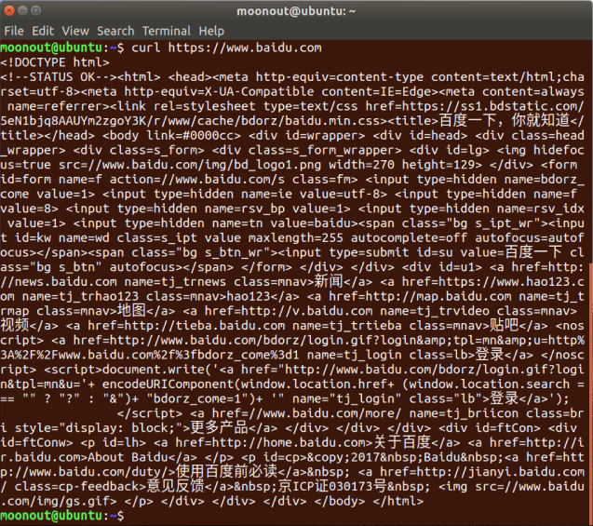

curl 命令直接得到了网页的源代码，没有HTTP报文头部等信息。

用curl访问png图片，如图所示：



curl提示我，直接输出二进制文件，可能满屏都是乱码，可以用<FILE>来存储文件。

1.5基于telnet的get命令测试（选做）

Telnet协议是TCP/IP协议家族中的一员，是Internet远程登陆服务的标准协议和主要方式。在电脑上用telnet 连接到服务器，在telnet程序中输入命令，这些命令就会在服务器上运行，就像直接在服务器的控制台上输入一样。

打开cmd，输入telnet www.baidu.com 80。回车后，屏幕为全黑。此时我们用快捷键Ctrl+]打开本地回显功能，这样就可以看见我们所键入的内容了。

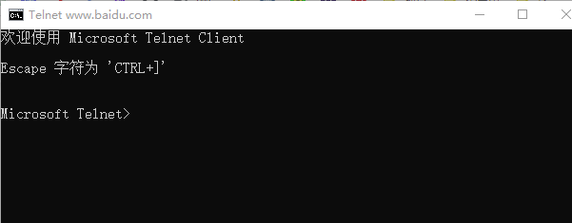

单击回车，进行编辑状态。输入GET / HTTP/1.1后回车，接着输入HOST:然后按回车，一个简单的HTTP请求就完成了；只要再次按下回车，便可以向服务器递交这个请求了。

GET表示请求方式，/表示请求的根目录下的文件，HTTP/1.1表示HTTP协议版本，HOST:是一个消息头。GET HTTP必须大写，否则请求无法发送。

服务器的返回内容HTTP响应报文，如图所示：

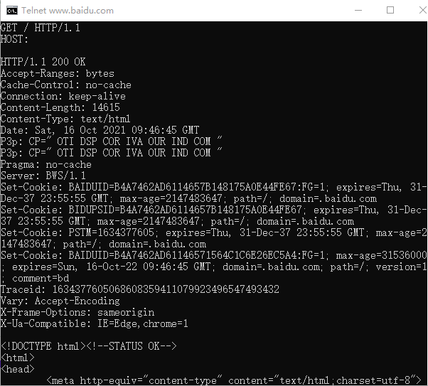

虽然telnet很强大，但是换一个视角，一旦入侵者与远程主机建立了 Telnet 连接，入侵者便可以使用目标主机上的软、硬件资源，而入侵者的本地机相当于一个只有键盘和显示器的终端。因此，telnet也可以作为远程入侵的工具。

1.6基于telnet的SMTP服务测试（选做）

SMTP（simple mail transfer protocol），简单邮件传输协议，定义了将邮件在 mail server 之间推送的服务。SMTP报文格式如图所示：

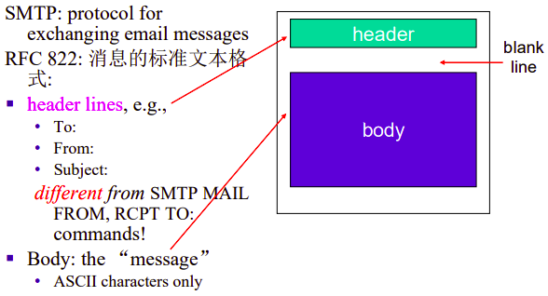

我们利用telnet，远程登陆QQ邮箱的SMTP服务器，测试SMTP服务。

操作步骤：

* 打开cmd，输入telnet smtp.qq.com 587；
* 输入helo qq.com，向服务器表明身份；
* 输入auth login；
* 输入邮箱的 base64 编码（[3469959471@qq.com](mailto:3469959471@qq.com)的base64编码）；
* 输入开启 IMAP/SMPT 时授权码的base64 编码（无空格）；
* 输入发送人邮箱mail from:<xxxxxxxxxx@qq.com>；
* 输入收信人邮箱rcpt to:<xxxxxxxxxx@qq.com>；
* 输入 data+回车，成功后就可以进行邮件正文编辑；
* 邮件输入格式：
  + Subject: 主题文本
  + （空一行）
  + 邮件内容…
  + . （句点单独一行，表示邮件结束）
* 输入quit退出。

实验结果：

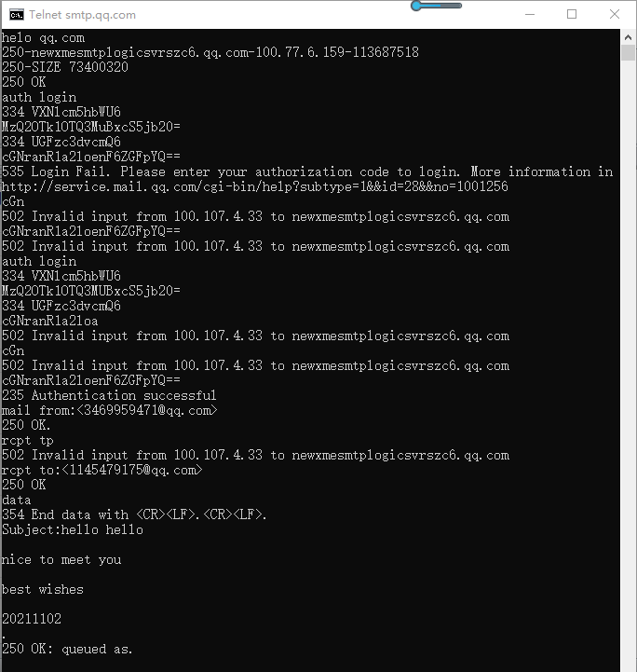

对方收到的邮件：

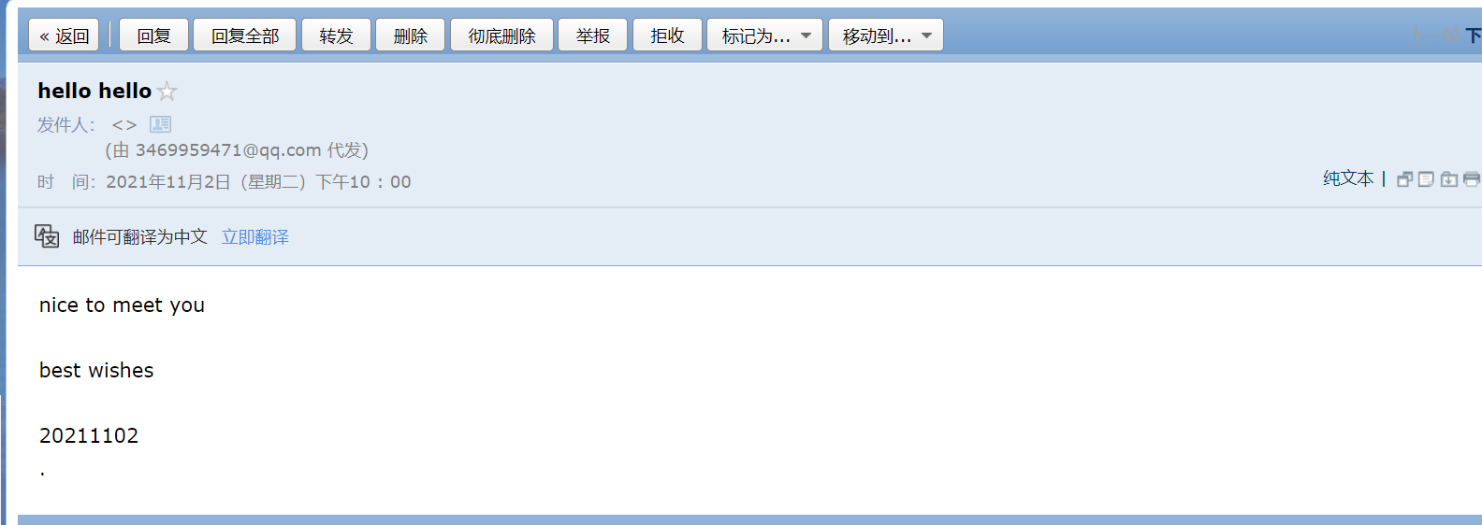

1.7 测试tracert命令并解析其过程

Tracert 命令（trace router的缩写）是路由跟踪实用程序，用于确定 IP 数据包访问目标所采取的路径。命令用 IP 生存时间 (TTL) 字段和 ICMP 错误消息来确定从一个主机到网络上其他主机的路由。

1.7.1 tracert 的执行过程与原理

tracert 利用 IP 生存时间字段（TTL）来确定数据包的路径：

* 首先，tracert 向目的地送出一个 TTL 为1的数据包。当路径上的第一个路由节点收到这个数据包时，它将TTL减1，此时 TTL 变成0，所以该路由器会将此数据包丢掉，并送回一个“ICMP time exceeded”消息（包括发 IP 包的源地址、IP 包的所有内容、路由器的 IP 地址）。tracert 收到这个消息后，便得到了路由节点的地址。
* 接着，tracert 再送出另一个 TTL 是2的数据包，发现第2个路由器，再送出TTL为3的数据包……
* tracert 每次将TTL加1来发现下一个路由器，直到数据包到达目的地为止。由于tracert通过UDP数据包向不常见端口（30000以上）发送数据包，因此数据包到达目的地后，会收到“ICMP port unreachable”消息，可以根据这个消息判断是否到达目的地。

1.7.2 实验过程与结果

打开 cmd，输入tracert www.baidu.com，执行结果如下图所示：

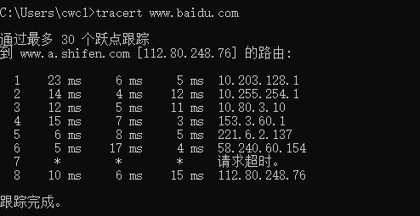

* 最左侧一列：数据包经过路由节点的标号；
* 中间三列：连接到每个路由节点的时间、返回时间、多次连接反馈的平均值。时间越小，连接速度越快。
* 最后一列：路由节点的 IP 地址。

第7个路由节点的结果是“*”，表示ICMP包返回时间超时，无法联通。可能的原因有很多，最有可能是“该路由节点某些端口禁止ping”。

1.8 使用nslookup查询域名信息

nslookup可以用来查询DNS记录，查看域名解析是否正常，在网络故障的时候用来诊断网络问题。

1.8.1 直接查询

使用nslookup domain[dns-server]，可以直接查询域名对应的IP地址。

打开cmd，输入nslookup baidu.com。成功查询到了IP地址。

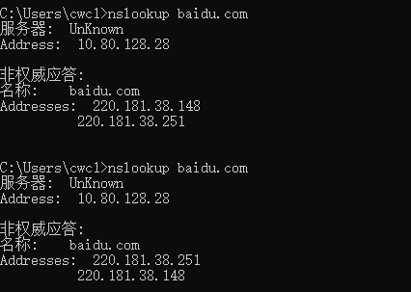

发现两次应答中，IP地址顺序不同，或许与负载均衡算法中“将一串IP地址以循环队列的顺序发送”有关。

1.8.2 查询其它记录

命令格式：nslookup -qt=type domain[dns-server]。其中，type为查询类型，如A和AAAA都表示地址记录，CNAME表示别名记录，MX表示邮件服务器记录，NS表示名字服务器记录，PTR表示反向记录，RP表示负责人记录，SRV表示TCP服务器信息记录。

打开cmd，输入nslookup -qt=MX baidu.com，即可得知baidu.com的邮件服务器记录记录。如图所示：

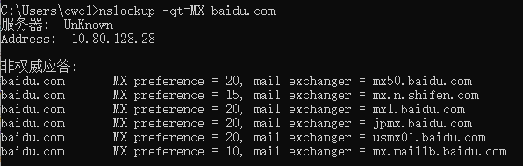

输入nslookup -qt= NS baidu.com，即可得知baidu.com的名字服务器记录。如图所示：

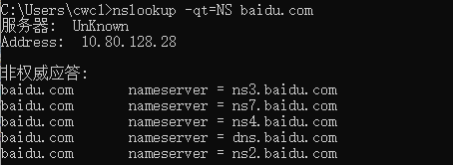

1.9 心得体会

经过本次实验，我熟悉了Wireshark的界面和筛选器操作，但对筛选器代码的编写还不是很熟练。我了解了curl、telnet、nslookup等命令的基本使用，并通过抓包/telnet连接对HTTP、SMTP、DNS协议建立了更加直观的概念。

看着Wireshark抓到满屏的数据包，我深深地为计算机网络体系结构的庞大、宏伟、完备、无处不在而感到震撼感动，似乎也理解了计算机网络研究/应用的迷人之处。信息流一刻不停地刷新，我的电脑每时每刻都在接收海量的数据包，想到这里就不仅感慨计算机网络技术对传统生活方式的颠覆，如果我出生在30年前，想必完全料不到如今计算机网络的发展。

遇到问题：nslookup查询不到域名，更改WLAN连接的属性，将DNS服务器从手动设置改为自动设置即可。

# 二、实验二：TCP协议分析

TCP（Transmission Control Protocol，传输控制协议）是一种面向连接的、可靠的、基于字节流的传输层通信协议。

实验内容：

* 观察 TCP 三次握手与四次挥手报文。注意报文收发过程中，双方TCP状态的变化。
* 以捕获的报文为依据，分别画出本次TCP连接三次握手与四次挥手的时序图，结合 TCP 状态机，在双方各阶段标出对应的TCP状态。
* 选择其中一个 TCP 报文，配合Wireshark截图，分析该报文TCP首部各字段的定义、值及其含义。

预期目标：

* 理解 TCP 的工作过程，掌握 TCP 工作原理与实现；
* 学会运用 Wireshark 分析 TCP 连接管理、流量控制和拥塞控制的过程，发现 TCP 的性能问题。

2.1建立TCP连接：三次握手

TCP连接的三次握手过程大致如下：

* 第一次握手：请求建立连接。
  + 客户端发送连接请求报文段，将SYN置1，Sequence Number置为x；
  + 然后，客户端进入SYN_SEND状态，等待服务器的确认；
* 第二次握手：服务器收到SYN报文段。
  + 服务器收到客户端的SYN报文段，需要对这个SYN报文段进行确认，设置Acknowledgment Number为x+1（即Sequence Number+1，表示希望接收到下一个包）；
  + 同时，服务器自己还要发送SYN请求信息，将SYN置1，Sequence Number置为y；
  + 服务器端将上述所有信息放到一个报文段（即SYN+ACK报文段）中，一并发送给客户端，此时服务器进入SYN_RECV状态；
* 第三次握手：客户端收到服务器的SYN+ACK报文段。
  + 设置Acknowledgment Number为y+1，向服务器发送ACK报文段。
  + 客户端发送这个报文段后，进入ESTABLISHED状态；服务器收到ACK报文段，也进入ESTABLISHED状态，完成TCP三次握手。
* FLAGS置位：SYN → SYN+ACK → ACK。

2.1.1 寻找三次握手数据包

因为三次握手的第二个数据包非常特殊，SYN、ACK同时置位，所以寻找三次握手的数据包，可以使用TCP报文的FLAGS标志位进行检索。检索语句为tcp.flags.syn == 1 && tcp.flags.ack == 1。

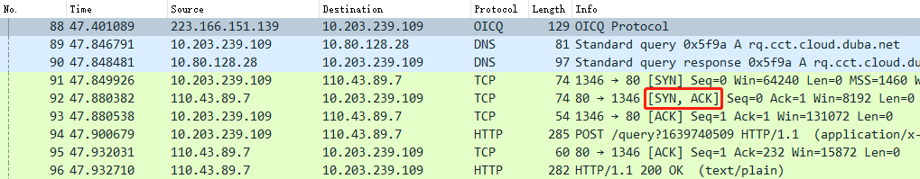

如图上的红框所示，92号包同时置位了SYN和ACK，因此91 92 93号包是一个TCP连接的三次握手。

91 92 93号包的详细信息如下：

91：

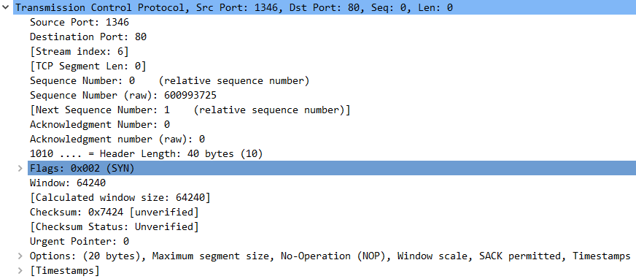

92：

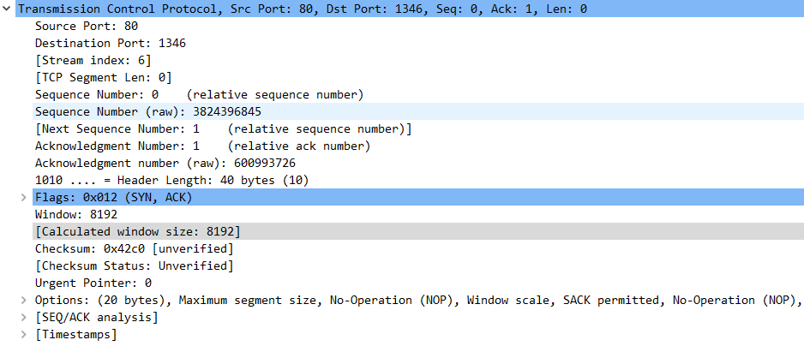

93：

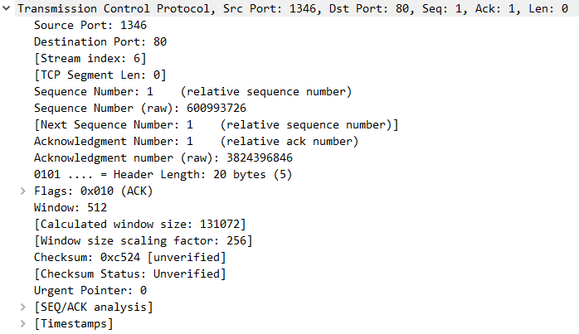

2.1.2 分析三次握手数据包

观察91 92 93号包的具体信息，可以发现：

* 91：Sequence Number=600993725，Acknowledgement Number=0；
* 92：Sequence Number=3824396845，Acknowledgement Number=600993726；
* 93：Sequence Number=600993726，Acknowledgement Number=3824396846；

与课堂上的内容一样，Seq#与ACK#存在对应关系。

TCP三次握手的FSM（有限状态机）如图所示：

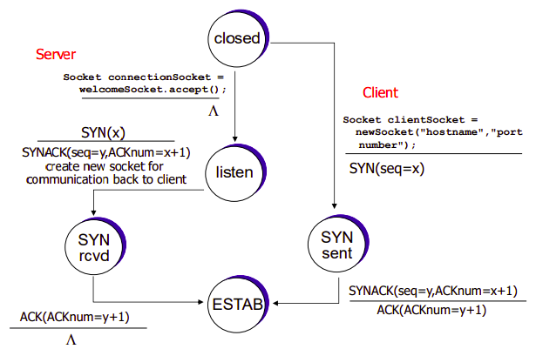

可以看出，TCP三次握手的过程大致如下：

* server首先启动并进入listen状态，准备随时接收client的连接请求。
* client发送SYN报文，进入SYN sent状态。
* server收到client发送的SYN报文，进入SYN received状态，并发送SYNACK报文。
* SYN sent状态的client收到server发送的SYNACK报文，发送ACK报文，进入Established状态，client建立连接。
* SYN received状态的server收到client发送的ACK报文，进入Established状态，server建立连接。

根据FSM的状态转换，TCP三次握手的时序图与状态如图所示：

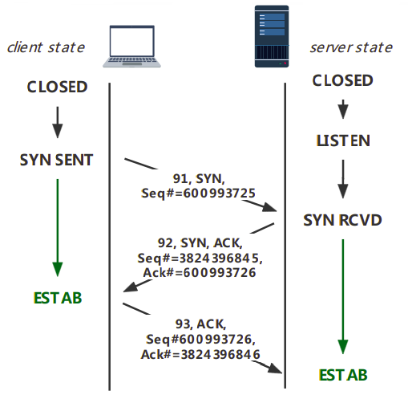

2.2 结束TCP连接：四次挥手

TCP通过client和server的4次交互来关闭连接，被称为四次挥手。大致过程如下：

* 第一次挥手：主机1（可以是客户端，也可以是服务器端）设置Seq#和Ack #，向主机2发送一个FIN报文段，然后主机1进入FIN_WAIT_1状态；这表示主机1没有数据要发送给主机2了，但仍然可以接收数据；
* 第二次挥手：主机2收到了 FIN 报文段，向主机1回一个 ACK 报文段，Ack#为Seq#加1（表示：我回复的是你上一句话）；主机1进入FIN_WAIT_2状态；
* 第三次挥手：主机2向主机1发送FIN报文段，请求关闭连接，同时主机2进入CLOSE_WAIT状态；主机2告诉主机1，我也没有数据要发送了，可以进行关闭连接了；
* 第四次挥手：主机1收到主机2发送的FIN报文段，向主机2发送ACK报文段，然后主机1进入TIME_WAIT状态；主机2收到主机1的 ACK 报文段以后，就关闭连接；TIME_WAIT时，主机1等待 2个MSL（Maximum Segment Lifetime）后依然没有收到回复，则证明主机2已正常关闭，那好，主机1也可以关闭连接了。
* 总结：
  + 因为TCP连接是全双工的，所以每个方向都要单独关闭。
  + 收到一个FIN包（FINbit=1），意味着这一方向没有数据流动。也就是说，你给我发FIN，代表你不跟我说话了，但我还可以跟你说话。
  + 因此，两个方向都要经历“发FIN包→对方应答表示收到FIN包”的过程，加起来是四次挥手。
  + FLAGS：FIN→ACK；FIN→ACK。

2.2.1 寻找四次挥手数据包

FLAGS里的FIN置位代表四次挥手数据包，因此我们使用tcp.flags.fin == 1语句来检索。

找到了一个四次挥手过程，如图所示：



247 248 249 250号包为一个四次挥手过程。数据包的详细信息如图所示：

247：

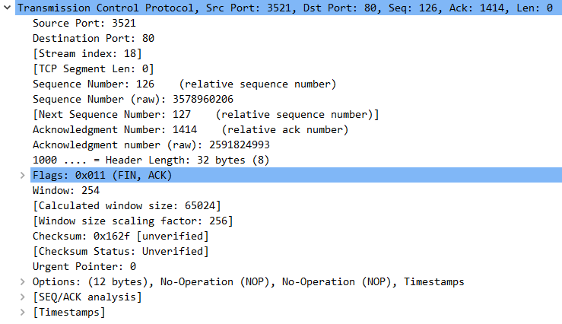

248：

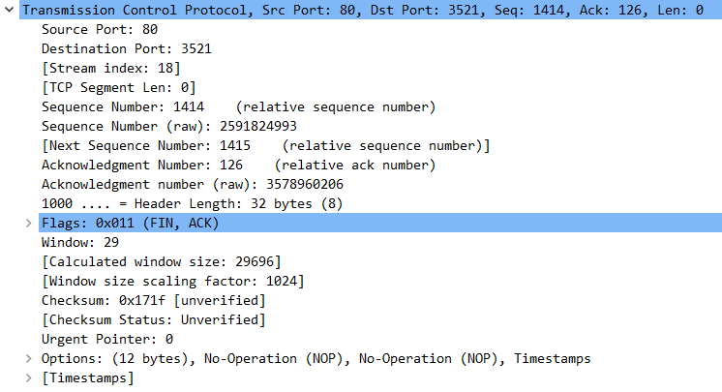

249：

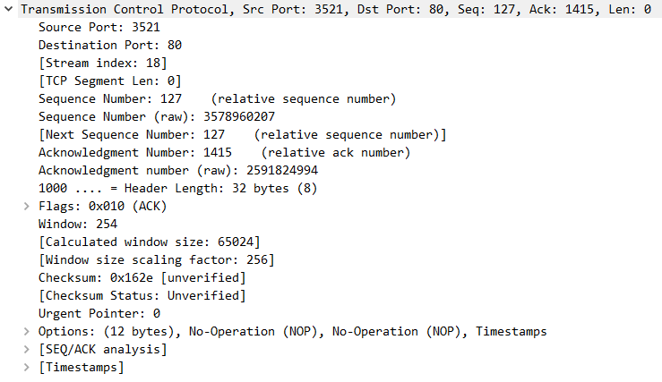

250：

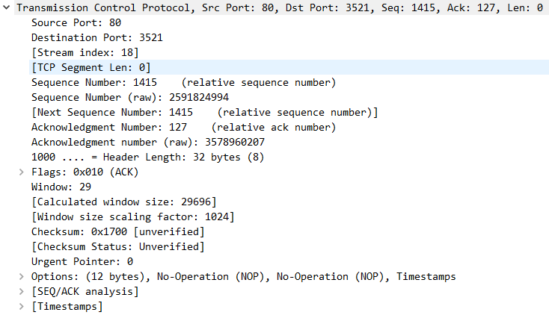

2.2.2 分析四次挥手数据包

观察247 248 249 250号包的具体信息，可以发现：

* 247：Seq#=3578960206，Ack#=2591824993；
* 248：Seq#=2591824993，Ack#=3578960206；
* 249：Seq#=3578960207，Ack#=2591824994；
* 250：Seq#=2591824994，Ack#=3578960207；

发现了与课堂讲述不符的情况：248号包的Ack# == 247号包的Seq#，而非248号包的Ack# == 247号包的Seq#+1，249 250号包也是如此。为了验证这种现象是否普遍存在，我们再抓几组TCP四次挥手数据包。

E:\temp\1639788736(1).png

这是另一组四次挥手数据包。为什么看起来只有3个包呢？四次挥手的4代表两个FIN→ACK过程，而48号包不仅应答了47号包的FIN（即发送ACK响应），也发送了自己的FIN，把两个操作合在一起了，因此变成了3个包。

这一组包的Seq#和Ack#很正常。我们再抓一组：

E:\temp\1639788936(1).png

这是另一组四次挥手数据包，也是看起来只有3个包。Seq#和Ack#也很正常。再回顾一下最开始的反常四次挥手包：



据此，我们合理推测，该四次挥手过程如下： client和server同时想结束通信，因此发出了247 248号包。250号包响应的是247号包的FIN，249号包回应的是248号包的FIN。

TCP四次挥手的FSM（有限状态机）如图所示（图源网络）：

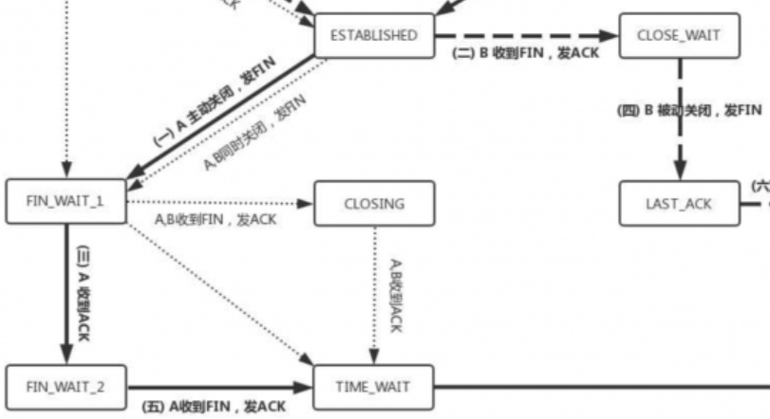

可以看出，

* 经典情形：
  + 主动发FIN的一方进入FIN_WAIT_1状态，被动收到FIN的一方进入CLOSE_WAIT状态，并发送ACK。
  + FIN_WAIT_1状态的主动方收到被动方发来的ACK，进入FIN_WAIT_2状态。
  + CLOSE_WAIT状态的被动方发送FIN，进入LAST_ACK状态；FIN_WAIT_2状态的主动方收到被动方发来的FIN，进入TIME_WAIT状态，并发送ACK。
  + LAST_ACK状态的被动方收到主动方发来的ACK，进入CLOSED状态；TIME_WAIT状态的主动方等待 2个MSL（Maximum Segment Lifetime），也进入CLOSED状态。
* 我们遇到的情形（设通信双方为AB）：
  + AB同时希望关闭连接，发送FIN包，都进入FIN_WAIT1状态。
  + AB收到了对方发来的FIN包，都进入CLOSING状态，并发送响应FIN包的ACK。
  + AB收到了对方发来的ACK，进入TIME_WAIT状态。
  + AB等待 2个MSL，进入CLOSED状态。

根据FSM的状态转换，TCP四次握手的时序图与状态如图所示：

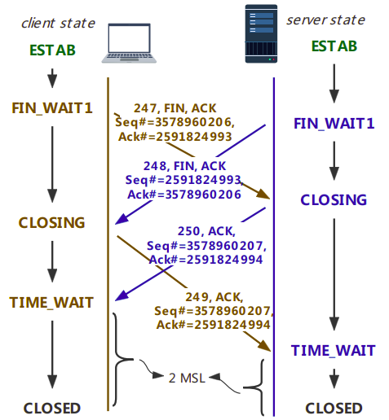

2.3 TCP报文格式分析

TCP报文格式如下：

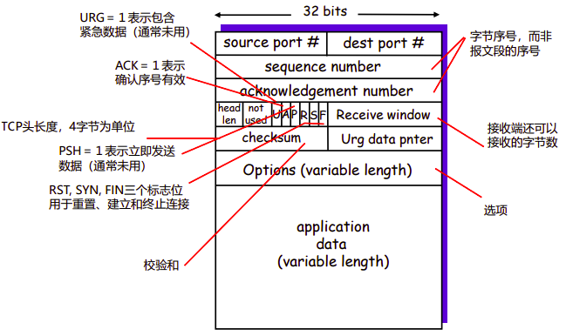

我们选取一个TCP报文，分析它的格式：

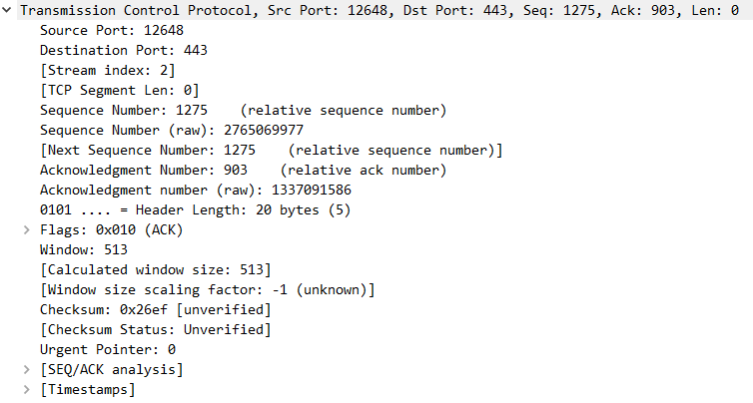

该TCP报文：

* source port=12648，dest port=443；
* seq#=2765069977，ack#=1337891586；
* FLAGS仅置位了ACK；
* 和流量控制有关的window=513；
* checksum=0x26ef；
* urgent data pointer指示接收方是否应该尽快将该报文段交给应用层，这里为0，表示不紧急。

2.4 重置TCP连接：RST数据包

在理想情况下，TCP连接都是正常关闭的。但在现实中，TCP连接会突然断掉，比如说网络的瞬时拥塞、潜在的攻击者等等。在这些情况下，就可以使用 RST标志置位的数据包，指出连接被异常终止或拒绝连接请求。

一个RST包除了RST、ACK标志置位以外，没有其他任何信息。我们可以通过tcp.flags.reset == 1语句来筛选出RST包：

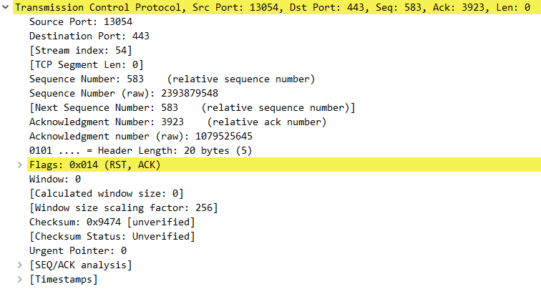

如图所示，这是一个RST包的详细信息。确实，除了必要的src port、dest port、seq#、ack#和自动生成的checksum，报文头部几乎没有其他有效信息。

2.5 心得体会

经过本次实验，我对TCP三次握手和四次挥手的过程建立了直观的概念，初步熟悉了Wireshark过滤器语句的书写规范，温习了TCP报文的格式，浅显了解了Reset包的特点和应用场景。

值得一提的是，我在抓四次挥手包的时候，非常巧的抓到了“通信双方同时希望停止连接”的包，而课堂上讲的模型总是有一个主动方主动停止连接、然后被动方也跟着停止连接。这两个情形的FSM、时序图不一样，Seq# Ack#对应关系也不尽相同。经过查阅资料，我找到了包含“通信双方同时停止连接”情形的TCP FSM（即完整的FSM），大致了解了“通信双方同时停止连接”的四次挥手过程。

遇到问题：选做实验看起来非常复杂，考试周deadline太多、时间不充裕，虽然很想尝试，但也有心无力。